本科毕业设计（论文）

（基于SpringBoot+Vue+Android的餐厅营业系统设计与实现）

(Design and implementation of Restaurant Business System based on SpringBoot、Vue and Android）

院 （系） | 计算机学院
专 业 | 软件工程
班 级 | 软件工程3班
学 号 | 16210120304
学生姓名 | 周余文
指导教师 | 唐广花
提交日期 | 2019年 04 月 15 日

毕业设计（论文）原创性声明

本人郑重声明：所呈交的毕业设计（论文），是本人在指导老师的指导下，独立进行的设计（研究）工作及取得的成果，论文中引用他人的文献、数据、图件、资料均已明确标注出，论文中的结论和结果为本人独立完成，不包含他人已经发表或撰写的作品及成果。对本文的研究作出贡献的个人和集体，均已在论文中作了明确的说明。本人完全意识到本声明的法律结果由本人承担。

毕业论文作者（签字）： 签字日期： 年 月 日

成绩评定

成绩项 | 论文成绩（百分制） | 折合比例 | 实得成绩（折合分）
指导教师成绩 |  | 30%
评阅教师成绩 |  | 20%
答辩成绩 |  | 50%
总评成绩

注：毕业设计（论文）成绩按百分制评定。答辩成绩不及格的（评分低于60分的），则该毕业设计（论文）总评成绩为答辩成绩。

摘 要

本论文研究的是一种基于SpringBoot、Vue、Android，使浏览器，移动端，服务器，三端交互，交流，实现的餐厅营业系统。采用B/S,C/S架构。开发工具使用IntelliJ IDEA，Visual Studio Code，Android Studio。使用的关系型数据库是Mysql5.7,非关系型数据库Redis。浏览器与服务器，移动端与服务器，的通讯方式是Htpp协议。数据交流类型是Json。
本系统面向的用户为餐厅的管理人员，及来就餐的客户。客户在手机端进行下单，或者到前台人员处下单。管理人员获得订单，通知相关人员做菜，上菜。后台管理预计添加账号模块，提供登录，推出，账号创建功能。商品管理，提供商品创建，商品查看，修改商品，商品上架，下架。权限控制，创建角色，角色权限管理，账号角色管理。订单管理，查看订单，确认订单。销售管理，折扣设定，后台下单。
统计管理。商品销售数量统计，流量统计，销售额统计。移动端，提供用户注册，登录，推出，信息修改。主页模块，商品列表，商品详情，加入购物车。订单模块，提交订单，支付订单，取消订单，查看订单。
本文将详细介绍系统的实现，包括该餐厅营业系统的可行性分析、需求分析、概要设计、详细设计、数据库设计、系统实现和系统测试以及使用的技术。系统数据的统计，对管理人员的积极意义。
关键字：餐厅营业、SpringBoot、点餐、Mysql

Abstract

This paper studies a restaurant business system based on springboot, Vue and Android, which makes browser, mobile terminal, server, three terminal interaction, communication and implementation. B / s and C / S architecture are adopted. The development tools are IntelliJ idea, visual studio code and Android studio. The relational database used is mysql5.7, and the non relational database redis. The communication mode between browser and server, mobile terminal and server is HTTP protocol. The type of data exchange is JSON.

The users of this system are restaurant managers and customers who come to eat. The customer places an order on the mobile terminal or at the front desk. The management personnel get the order and inform the relevant personnel to cook and serve. Background management is expected to add account module to provide login, launch and account creation functions. Commodity management, provide commodity creation, commodity view, modify commodity, commodity on the shelf, off the shelf. Authority control, create role, role authority management, account role management. Order management, view order, confirm order. Sales management, discount setting, background order.

Statistics management. Statistics of commodity sales quantity, flow and sales volume. The mobile terminal provides user registration, login, launch and information modification. Home module, product list, product details, add shopping cart. Order module, submit order, pay order, cancel order, view order.This paper will introduce the implementation of the system in detail, including the feasibility analysis, demand analysis, outline design, detailed design, database design, system implementation, system testing and the technology used. The statistics of system data is of positive significance to managers.
Key words： restaurant business, SpringBoot, ordering, MySQL

目录

1.绪论 1
1.1 开发背景 1
1.1.1 电子商务的发展 1
1.1.2 网购的现状 1
1.2 开发目标 1
1.3 开发意义 2
2. 技术与工具平台 3
2.1前端使用技术 3
2.1.1 HTML 3
2.1.2 CSS 3
2.1.3 JavaScript 3
2.2 后端涉及相关技术 3
2.2.1 Spring 3
2.2.2 SpringMVC 4
2.2.3 Mybatis 4
2.3项目架构 4
2.4 开发环境 5
2.4.1开发工具 5
2.4.2 硬件环境 5
3. 系统分析 6
3.1 系统需求分析 6
3.1.1 系统可行性分析 6
3.1.2 可行性分析结论 6
3.2 系统总体分析 6
3.3 功能介绍 8
3.3.1 后台管理子系统模块 8
3.3.2 前台电子商务子系统模块 9
4. 数据库设计 10
4.1数据库概念设计 10
4.1.1 管理员表 10
4.1.2 用户表 10
4.1.3 商品信息表 11
4.1.4 商品类型信息表 11
4.1.5 订单详情表 11
4.1.6 订单基础信息表 12
4.1.7 购物车信息表 12
4.1.8 商品关注信息表 12
4.1.9 公告信息表 13
4.2 实体属性 13
4.3 电子商务平台数据库的逻辑结构设计 14
4.3.1 数据库表之间的关系 14
4.3.2 数据库表物理结构 14
5.系统详细设计 17
5.1 系统总体设计 17
5.2 功能模块设计 19
5.2.1 后台管理子系统模块设计 19
5.2.2 电子商务前台子模块 30
6.系统实现 35
6.1 后台管理子系统模块实现 35
6.2 电子商务前台子模块实现 45
7.系统测试 51
7.1系统功能测试 51
7.1.1电子商务系统前台功能测试 51
7.1.2电子商务系统后台功能测试 53
8.总结 57
参考文献 58
致谢 59

绪论

开发背景
、改革开放以来，特别是进入21世纪，互联网的在我国发展是极其迅速和全面的。不仅是在计算机技术取得非常大的成就，而更多的是在互联网行业的发展，比如商务、银行、汽车等行业与互联网都得到了不同程度的应用。微信与支付宝的移动支付业务，更是改变人们的生活。
在这样的环境背景下，餐饮行业出现了许多外卖点餐平台，如饿了么，美团外卖，百度外卖等外卖软件。也催生骑手职业的需要。然而，这些软件也只是解决了在外卖配送方面的需求。而许多餐厅外卖只是日常需求的一部分，对与许多到店就餐的需要，并没有信息化，依然继承着许多传统习惯。客户需要在前台排队，下单。商家用笔写下每个用户的菜单，凭记忆写下金额，再使用计算器计算出总额。这样的营业方式，使得餐厅营业效率低下，容易丢失客源。在生意火爆时，一条长长的队伍，往往打消了客户的消费需求。

开发目标
本选题的研究目的开发出一款软件，帮助商家展示自己的商品，消费者选择自己的商品，通过软件交流，减少排队现象。通过信息化的菜单，可以展示更丰富的信息，也能随时修改商品价格，避免纸质化菜单修改的麻烦。信息化后的数据，可以让电脑帮助计算统计，避免手工记账的信息错误。商家也可以使用软件，统计出许多营业状况信息，帮助自己更好的调整营业策略。
。

开发意义
餐厅营业系统是一个帮助商家与客户减少交流的频率，减少不必要的沟通，让商家腾出更多的时间。一个热门的餐厅，必定很多客户。如果客户多起来，又没有相应的系统，人们一旦排起队，将会减少餐厅内部的走动空间，造成拥挤。服务员上菜受阻，上菜效率变慢。并且额外的下单，也会耗费服务员的时间。如果使用本系统，就可以让用户自己下单，实时了解当前商品信息。系统对菜单结算，更准确无误。使得商家好更少的时间，做更简单的事。
而且，并不是必须到店才能浏览商品。只需要在任何一个有网络的地方，用户登录账号就可以查看到商品信息。

技术与工具平台

2.1前端开发技术-Vue

Vue.js是一套构建用户界面的渐进式框架。与其他重量级框架不同的是，Vue 采用自底向上增量开发的设计。Vue 的核心库只关注视图层，并且非常容易学习，非常容易与其它库或已有项目整合。另一方面，Vue 完全有能力驱动采用单文件组件和Vue生态系统支持的库开发的复杂单页应用。

2.2 后端开发技术-SpringBoot
Spring框架是Java平台上的一种开源应用框架，提供具有控制反转特性的容器。尽管Spring框架自身对编程模型没有限制，但其在Java应用中的频繁使用让它备受青睐，以至于后来让它作为EJB（EnterpriseJavaBeans）模型的补充，甚至是替补。Spring框架为开发提供了一系列的解决方案，比如利用控制反转的核心特性，并通过依赖注入实现控制反转来实现管理对象生命周期容器化，利用面向切面编程进行声明式的事务管理，整合多种持久化技术管理数据访问，提供大量优秀的Web框架方便开发等等。Spring框架具有控制反转（IOC）特性，IOC旨在方便项目维护和测试，它提供了一种通过Java的反射机制对Java对象进行统一的配置和管理的方法。Spring框架利用容器管理对象的生命周期，容器可以通过扫描XML文件或类上特定Java注解来配置对象，开发者可以通过依赖查找或依赖注入来获得对象。Spring框架具有面向切面编程（AOP）框架，SpringAOP框架基于代理模式，同时运行时可配置；AOP框架主要针对模块之间的交叉关注点进行模块化。Spring框架的AOP框架仅提供基本的AOP特性，虽无法与AspectJ框架相比，但通过与AspectJ的集成，也可以满足基本需求。

2.3 移动端开发技术-Android
Android 是Google开发的基于Linux平台的开源手机操作系统。它包括操作系统、用户界面和应用程序—— 移动电话工作所需的全部软件，而且不存在任何以往阻碍移动产业创新的专有权障碍。谷歌与开放手机联盟合作开发了 Android，这个联盟由包括中国移动、摩托罗拉、高通、宏达和T-Mobile在内的 30 多家技术和无线应用的领军企业组成。通过与运营商、设备制造商、开发商和其他有关各方结成深层次的合作伙伴关系，我们希望借助建立标准化、开放式的移动电话软件平台，在移动产业内形成一个开放式的生态系统。我们认为此举必将推进更好、更快的创新，为移动用户提供不可预知的应用和服务。
Android有四大基本组件：Activity、Service、Broadcast Receivet、Content Provider。其中Activity是四大组件中最基本的一个，但基础并不等同于简单、不重要。恰恰相反，Activity作为基础组件，学好Activity就是我们开发者学好Android的前提

2.3项目架构
该系统有三端程序交互运行服务的。后台管理员供餐厅营业方使用，用于商品及数据的管理。移动客户端是客户登录使用的。服务器端就是接收后台及移动的请求，然后查询数据库的数据，返回给两端。交互如下图
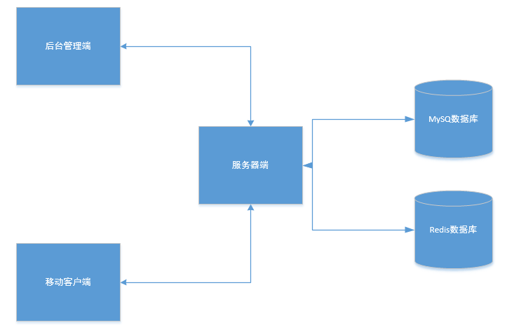
图2-1三大框架之间简单的关系图

2.4 开发环境

2.4.1开发工具
表2-1 软件基本信息表
序号 | 名称 | 版本 | 备注
1 | Windows10 | 专业版 | 操作系统
2 | mysql | 5.7 | 数据库
3 | jdk | 8 | 开发环境
4 | Tomcat | 8 | 服务器（容器）
5 | IntelliJ IDEA | 2018.2.4 x64 | JavaEE开发工具
6 | Android Studio | 3.5.3 | Android开发工具
7 | Visual Studio Code | 1.39.2 | 前端开发工具
8 | Navicat Premium | 12 | Mysql数据库可视化工具

2.4.2 硬件环境
表2-2 硬件信息表
序号 | 名称 | 配置 | 备注
1 | CPU | 酷睿i5-4210M CPU @ 2.60GHZ
2 | 存储 | 128G SSD固态硬盘+1TB 机械硬盘
3 | 内存 | 8G

系统分析

3.1 餐厅营业可行性分析
本系统是为了方便餐厅经营者更方便有效的经营开发的。点餐系统采用B/S和C/S的结构。从硬件需求上看，系统的运行需要与电脑，手机的支持。在如今的时代，电脑，手机，相信是家家户户都拥有的。而通讯网络，也是必不可少的。只要服务器端没有出现问题，系统可以在任意具有网络环境的电脑或者手机登录进来。是相当方便的。系统针对传统餐厅现有的工作现状，结合计算机软件技术，可以在多个方面为提升餐厅的营业效率，减少人员的人力成本，提高订单的成交效率，将繁琐而重复的工作交给计算机，及客户操作，数据的计算会比人工计算精准而迅速，客户的意愿也能准确的表达出来。所以使用本系统后，可以极大的提升营业的效率。
由于该系统使用的技术是开源免费的，数据库也是。所以开发授权费用几乎为零。经济上是可行的。而且使用的技术也是目前web开发所使用的主流技术，大部分问题都是有解决方案的。技术上，也是可行的。

3.2 系统总体分析
餐厅营业系统主要分为两个操作端。其中，大部分功能在于管理员的后台管理端。在进入后台管理系统后，经营者可以创建商品，对商品的价格，图片，类型，名字等信息进行编辑。可以在销售管理中创建订单，并下单。为促销商品，对商品设定打折优惠。可以查看订单情况。在统计管理中，可以统计出最近销售情况，包括销售额，销售数量，人流活跃时段。对这些数据的统计，可以帮助经营者更好的了解经营情况。权限控制中，经营者可以创建新的后台账号，然后创建角色，给角色赋予权限。可以将部分权限交给工作人员操作。而在客户移动端，客户可以注册账号，然后登录餐厅，看到上架的商品，然后选择喜欢的商品下单。可以查看，编辑自己的个人的资料。查看自己的订单记录。
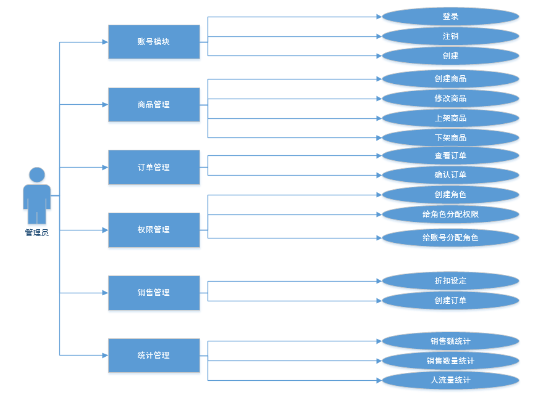

图3-1餐厅营业系统模块用例图
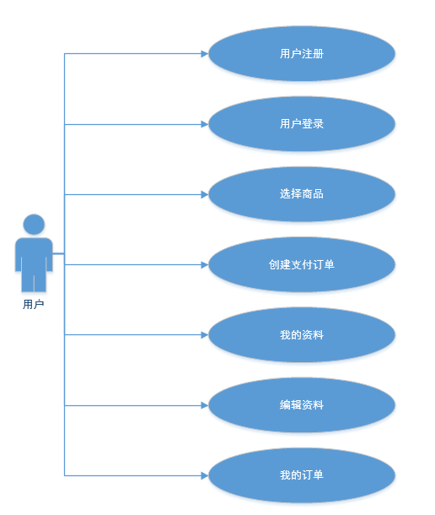
图3-2 移动客户端用例图

3.3 功能介绍

3.3.1 后台管理系统模块
- 商品管理
系统管理人员在有权限的情况下，可以为系统新增商品，查看商品，删除商品，修改商品。
- 账号模块
指系统用户登录系统，推出系统的部分功能。
- 订单管理
管理员在有权限的情况下，可以查看移动端提交的订单，确认订单。
- 权限管理
管理员在有权限的情况下，可以创建不同的角色，给不同的角色分配权限，然后再将角色赋予账号，账号就拥有不同的权限。
- 销售管理
管理员在有权限的情况下，可以在后台创建订单，此功能是方便不喜欢在自动端下单的客户设计。也可以在这里设定商品的折扣。
- 统计管理
管理员在有权限的情况下，可以查看近期的销售额数据，销售数量数据，以及订单创建的频率

3.3.2 移动客户端系统模块
- 用户注册
未拥有账号信息的用户，通过填写相应的注册信息，注册一个属于自己的账号，供管理员识别身份
- 我的资料
用户查看个人的信息，以及个人信息改变后，需要对自己账号信息进行更改。
- 我的订单
用户可以查看自己的订单历史，确认自己的商品是否匹配上，以及商品信息是否正确。
- 选择商品
用户查看店铺的主要商品，浏览价格信息，以及商品的图示跟商家描述。
- 创建支付订单
用户决定购买商品，结算自己的商品。

数据库设计

4.1数据库概念设计

4.1.1 管理员表
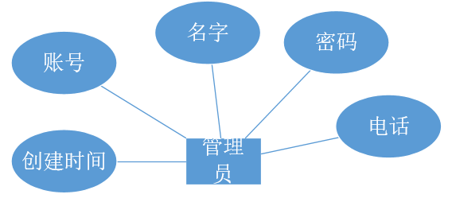
图4-1 管理员信息实体E-R图

4.1.2 用户表
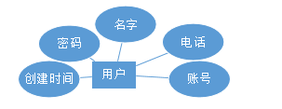
图4-2 用户信息实体E-R图

4.1.3 商品信息表
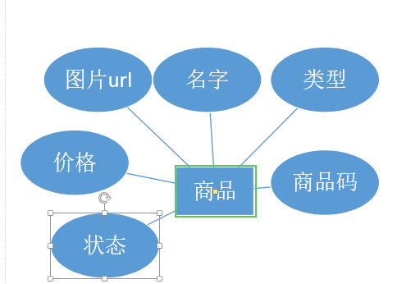
图4-3 商品信息实体E-R图

4.1.5 订单详情表
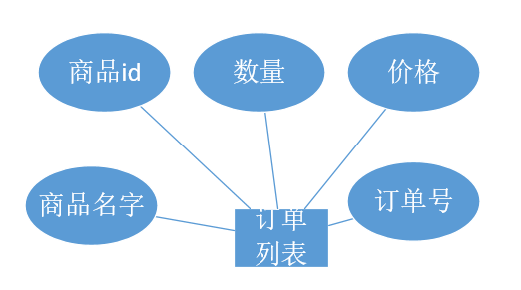
图4-5 订单详情信息实体E-R图

4.1.6 订单基础信息表
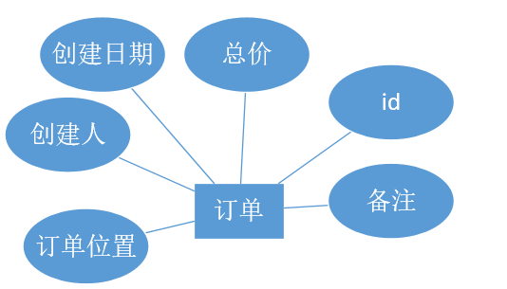
图4-6 订单信息实体E-R图

4.1.7 各实体关联关系图
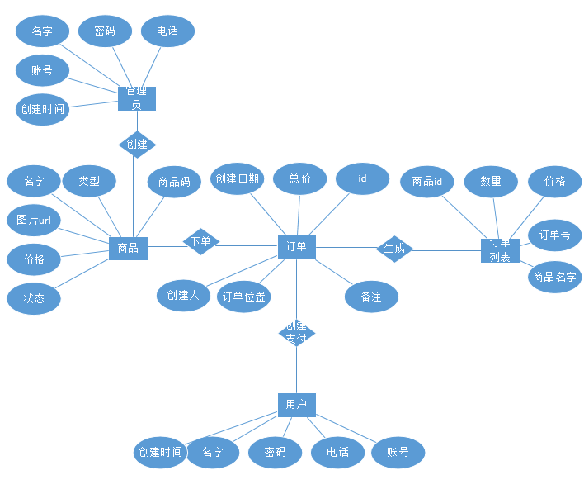
图4-7 各实体关联E-R图

4.2 实体属性
- 管理员：系统初期提供一个所有权限的管理员。它可以创建更多的管理员。管理员拥有账号，名字，密码，电话等信息。账号，创建时间有系统生成。且账号唯一。密码经过加密保存。
- 用户：用户包括用户ID、用户电话和用户密码。用户ID作为主键自增。密码经过加密保存
- 商品：商品拥有id,商品名字，图片url,备注，创建日期，更新日期，创建人，创建人账号，原价，现价，类型，商品编码，上下架状态，这些属性。其中，id作为自增唯一主键，上下架状态，1表时上架，2表示下架。
- 订单基础属性：基础属性有id,创建日期，总价，创建者，创建账号，订单编码，订单位置，支付状态，备注。其中，订单位置指顾客所在位置，支付状态指订单是否已付款，在后台管理开具的订单，默认已付款。
- 订单列表：订单列表记录的是订单中选择的商品信息，有id,商品id,数量，单价，总价，主订单编码。订单基础书信，与订单列表是一对多关系，主订单编码，标志本商品属于那一张订单。商品id，可以用于关联商品

4.3 电子商务平台数据库的逻辑结构设计

4.3.1 数据库表物理结构
用户信息表（user）的设计如下表4-1所示。
表4-1 用户信息表Error: Reference source not found
字段 | 含义 | 类型 | 长度 | 是否为空
id | 用户ID(PK自增) | int | 11 | 否
name | 姓名 | varchar | 25 | 是
phone | 电话 | varchar | 50 | 是
create_code | 创建日期 | timestamp |  | 是
account_code | 账号 | varchar | 50 | 是
password | 密码（已加密） | varchar | 50 | 是
type | 用户类型（1，后台账号，0移动用户） | int | 11 | 是

商品类型信息表（commodity）的设计如下表4-2所示。
表4-2 商品信息表
字段 | 含义 | 类型 | 长度 | 是否为空
id | 商品ID（PK自增） | int | 11 | 否
commodity_name | 商品名称 | varchar | 50 | 是
pic_url | 图片url | varchar | 255 | 是
remark | 备注 | varchar | 255 | 是
create_date | 创建日期 | datetime |  | 是
update_date | 修改日期 | datetime |  | 是
creator | 修改人 | vatchar | 50 | 是
creator_account | 修改人账号 | varchar | 50 | 是
original_cost | 原价 | decimal | 10 | 是
sale_cost | 现价 | decimal | 10 | 是
type | 商品类型 | varchar | 11 | 是
commodity_code | 商品编码 | varchar | 255 | 是
state | 上下架状态（0下架，1上架） | varchar | 11 | 是

主订单信息表（main_order）的设计如下表4-3所示。
表4-3 商品信息表Error: Reference source not found
字段 | 含义 | 类型 | 长度 | 是否为空
id | 主订单id（Pk自增） | int | 11 | 否
create_date | 订单创建日期 | timestamp |  | 是
total_price | 订单总价 | decimal | 10 | 是
creator | 创建人 | varchar | 25 | 是
creator_account | 创建人账号 | varchar | 50 | 是
order_code | 订单编码 | varchar | 50 | 是
order_position | 订单位置 | varchar | 50 | 是
pay_state | 支付状态（0待支付，1已支付） | int | 11 | 是
remark | 备注 | varchar | 50 | 是

订单列表表（order_list）的设计如下表4-4所示。
表4-4 订单列表
字段 | 含义 | 类型 | 长度 | 是否为空
id | 订单ID(PK自增) | int | 11 | 否
commodity_id | 商品id | int | 11 | 是
quantity | 数量 | int | 11 | 是
commodity_name | 商品名字 | varchar | 50 | 是
unit_price | 单价 | decimal | 10 | 是
total_price | 总价 | decimal | 10 | 是
main_order_code | 主订单编码 | varchar | 50 | 是

5.系统详细设计

5.1 系统总体设计
由图5-1可知，电子商务平台主要分为电子商务子系统模块和后台管理子系统模块。电子商务子系统模块划分图详细如下图5-2，电子商务后台管理子系统模块划分图详细如下图5-3。
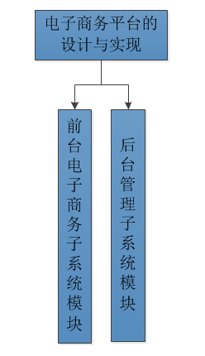
图5-1 电子商务平台模块划分图
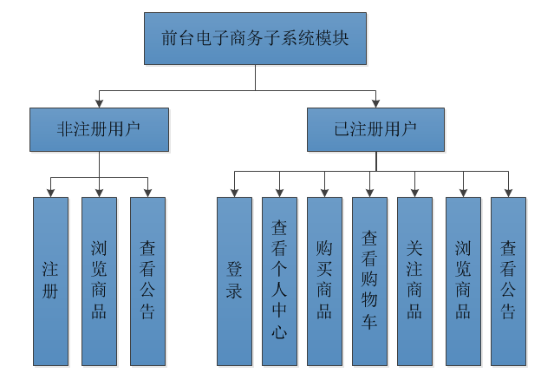
图5-2 前台电子商务子系统模块划分图

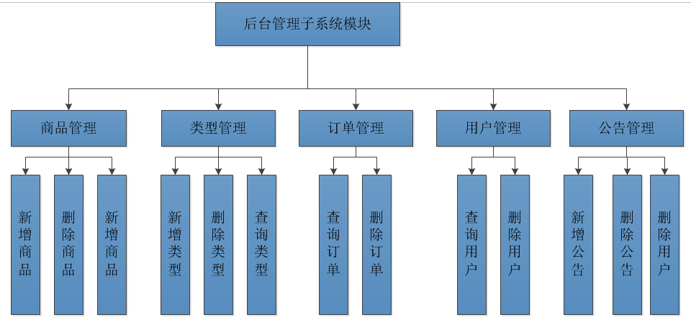
图5-3 电子商务后台管理员子系统模块划分图

5.2 功能模块设计

5.2.1 后台管理子系统模块设计
- 后台电子商务子系统管理员登录模块
在管理员输入用户名和密码后，系统将对管理员的用户名和密码进行验证。如果用户名密码都验证通过的话，则管理员成功登录，进入系统管理主页面；如果用户名和密码验证错误，则提示用户名或者密码错误，如下图5-4 登录流程图。
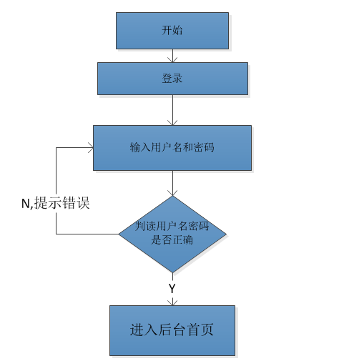
图5-4 登录流程图

- 商品类型管理
- 添加商品类型
单击下图所示的的“添加类型”的链接addminType/toAddType。进入到添加商品类型的页面。输入商品类型名称，点击添加按钮。如果添加成功，在当前页面提示添加成功。如下图5-5添加商品类型流程图所示。
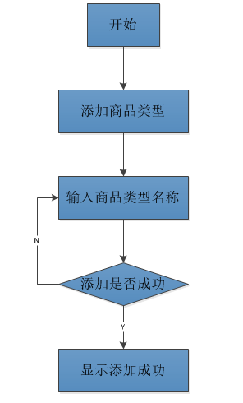
图5-5 添加商品类型流程图

- 查看商品
点击商品管理，后台查询到商品列表。选择需要查看的商品。将商品id传给后台服务器，后台服务器查询数据库。如果查询到该商品，则返回具体商品信息。查询失败，则返回失败信息。

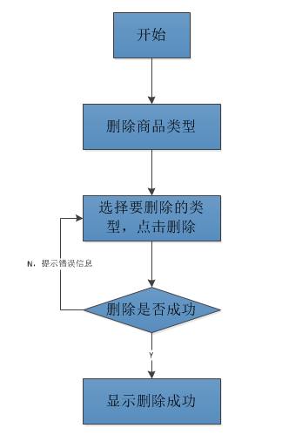
图5-6 删除商品类型流程图

② 修改商品
点击商品管理，后台查询到商品列表。选择需要修改的商品，商品编辑框回显出商品信息。用户对错误或者不满意的信息进行修改后，点击确认。数据交给服务器进行更新数据库。数据更新成功后，提示更新成功。失败，则提示失败。
③ 删除商品
点击商品管理，后台查询到商品列表。勾选需要删除在商品，点击删除商品。弹出确认删除提示框。将要删除的商品的商品编码已数组形式提交给后台服务器。后台服务器访问数据库对相应商品进行删除。删除成功则提示删除成功，删除失败则提示删除失败。
- 商品管理
- 添加商品
管理员可以点击“添加商品”的链接，跳转到添加商品的页面，填写表单数据，选中图片，点击提交按钮，添加成功，页面上显示添加商品成功，失败，则提示错误信息。如下图5-7 添加商品信息流程图所示。
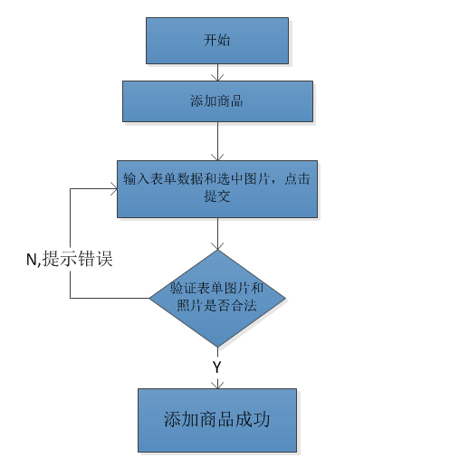
图5-7 添加商品信息流程图

- 删除商品信息
点击删除类型链接,跳转到删除类型的页面。选中要删除的商品信息，点击删除按钮，删除成功，页面提示删除商品成功，失败提示商品信息已经关联其他表数据，不能删除。如下图5-8 删除商品信息流程图所示。

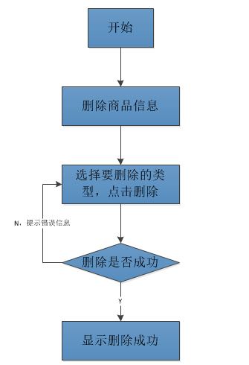
图5-8 删除商品信息流程图

- 修改商品信息
点击删除商品信息链接，进入到商品修改信息页面，修改表单内容，然后点击提交按钮，修改成功则提示修改成功，否则提示修改商品信息失败。如下图5-9 修改商品信息流程图所示。
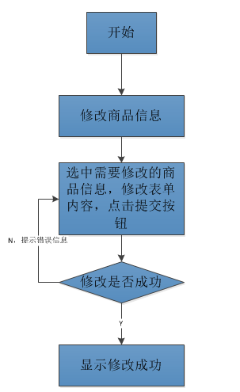
图5-9 修改商品信息流程图

- 用户管理
- 删除用户
点击删除用户链接，进入到删除用户页面，选择所要删除的用户，然后点击删除按钮，弹出对话框“是否删除该用户”，点击确定，如果删除成功则提示删除用户成功，否则提示删除用户失败。如下图5-10 删除用户流程图所示。
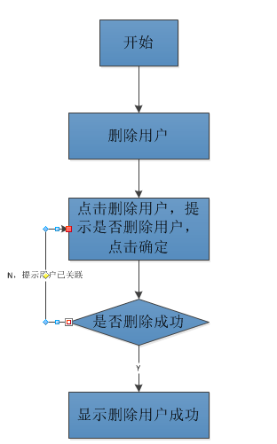
图5-10 删除用户流程图

- 订单管理
- 删除订单
点击删除订单链接，进入到删除订单页面，点击删除按钮，如果删除成功则提示删除成功，否则提示删除失败。如下图5-11 删除订单流程图所示。
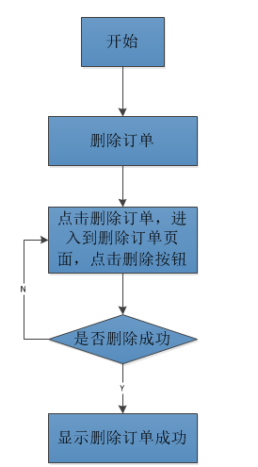
图5-11 删除订单流程图

- 公告管理
- 添加公告
管理员点击添加公告链接，输入表单数据，点击提交按钮，添加成功，页面则跳转到公告信息页面，添加失败，则提示错误信息。如下图5-12 添加公告信息流程图所示。
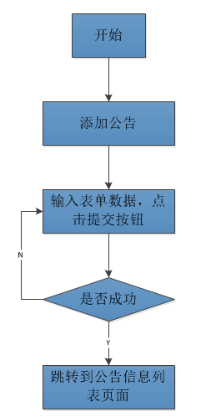
图5-12 添加公告信息流程图

- 删除公告
管理员选中所要删除的公告信息，点击删除按钮，提示是否删除公告信息，点击确定，删除成功则在页面上提示删除成功，删除失败则提示删除失败。如下图5-13 删除公告流程图所示。
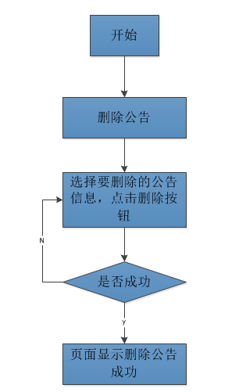
图5-13 删除公告信息流程图

- 退出登录
用户点击退出登录链接，退出成功，则跳转到登录页面。如下图5-14 退出登录流程图所示。
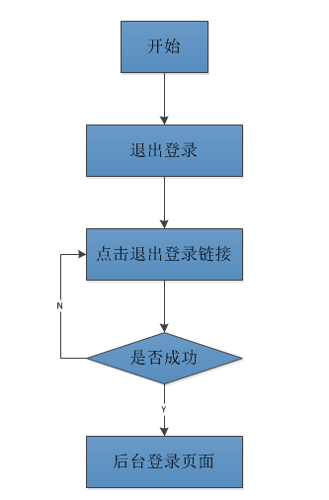
图5-14 退出登录流程图

5.2.2 电子商务前台子模块
- 前台用户注册
用户点击注册按钮跳转到注册页面，填写表单写，点击注册按钮，注册成功，则跳转到登录页面，注册失败，提示错误信息。
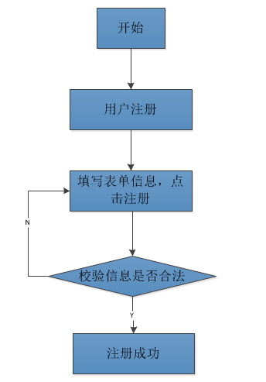
图5-15 注册流程图

- 购物车
在页面中选择商品，查看商品信息，点击加入购物车按钮，跳转到购物车信息页面，如下图5-16 添加购物车流程图所示。
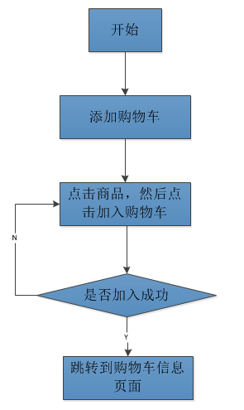
图5-16 添加购物车流程图

- 关注商品
在页面中选择商品，查看商品信息，点击关注按钮，关注成功，则提示成功关注该商品，如下图5-17 关注商品流程图所示。

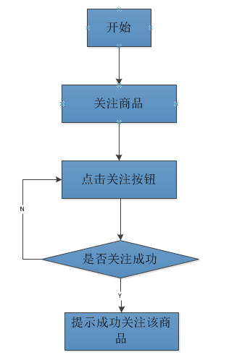
图5-17 关注商品流程图

- 导航栏搜索框
在导航栏的搜索框中，输入商品信息，点击搜索，跳转到相关信息页面。如下图5-18 搜索框搜索流程图所示。

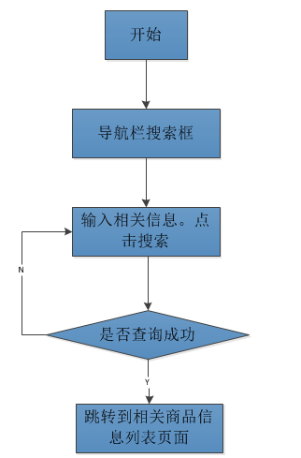
图5-18 搜索框搜索流程图

- 提交订单
在购物车信息页面中，点击去结算按钮，跳转到订单信息页面，点击提交订单，提示“是否提交信息，提交后不能更改信息”，点击确定，提交成功则跳转到提交成功页面，失败则提示错误信息。如下图5-19 提交订单流程图所示
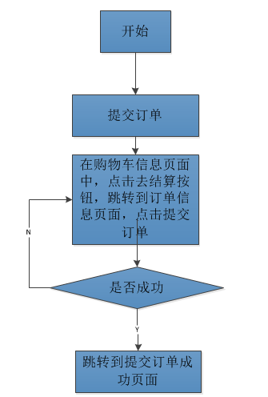
图5-19 提交订单流程图

6.系统实现

6.1 后台管理子系统模块实现
- 类型管理
- 添加商品类型
点击添加类型链接，如下图6-1 所示。在此处主要有两个处理请求，即添加商品类型的url adminType/toAddType与视图Action的请求路径adminType/addType。系统根据@RequestMapping注解找到对应的控制器类的的com.controller.admin.AdminTypeService接口的toAddType 和addType的方法处理业务。业务层和控制层代码分别如下图6-1，图6-2。
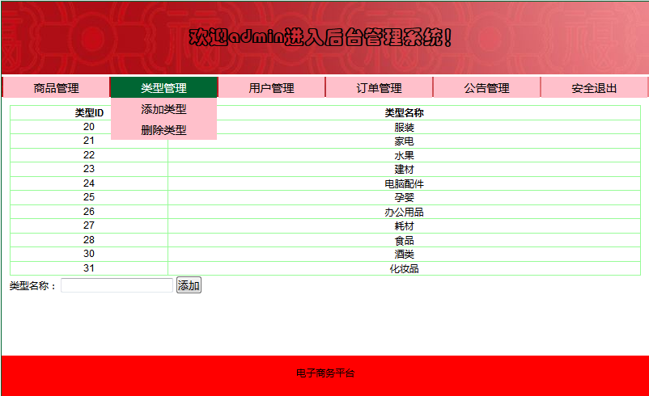
图6-1 添加商品类型
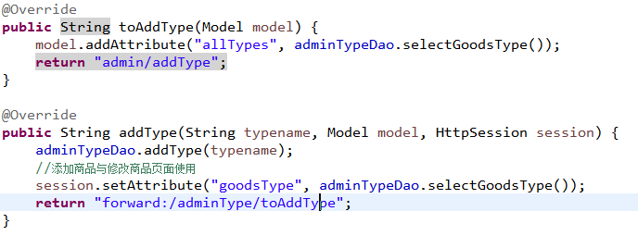
图6-2 业务层代码
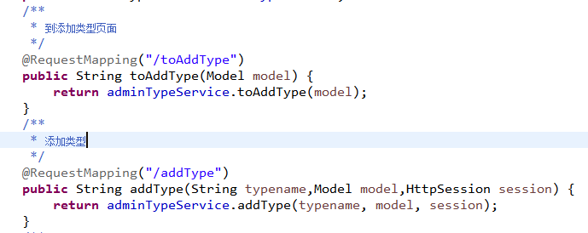
图6-3 控制层代码
- 删除商品类型
点击删除类型链接adminType/toDeleteType,跳转到删除类型的页面。如下面图6-4所示。
在该商品类型删除的模块中，同样有两个请求处理，一个是删除类型链接adminType/toDeleteType与视图中“删除”的请求路径，adminType/deleteType。系统根据@RequestMapping注解找到对应的方法处理请求。删除商品类型的业务层代码如图6-5，控制层代码如图6-6。
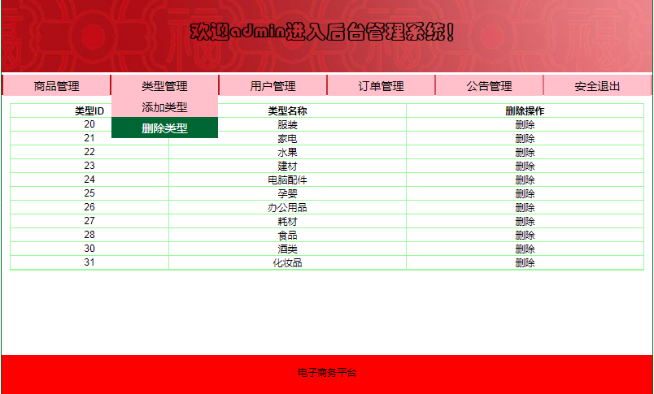
图6-4 删除商品类型页面
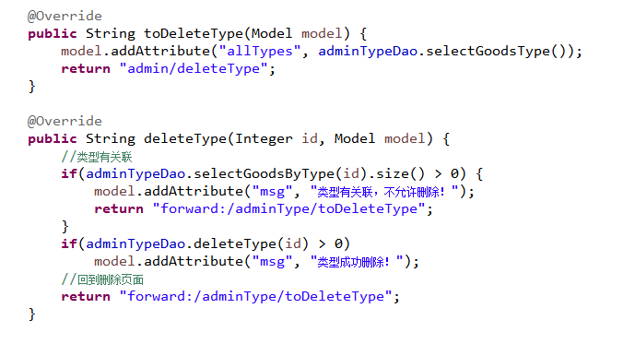
图6-5 删除商品类型相关的业务逻辑代码
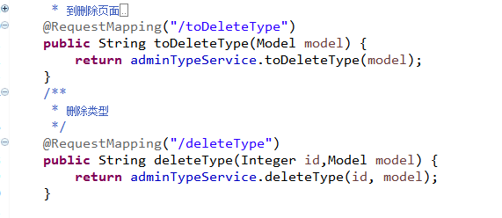
图6-6 删除商品类型相关的控制层代码
- 商品管理
- 添加商品
管理员可以点击下图6-7的“添加商品”的链接，跳转到添加商品的页面如图6-8。
该系统功能模块一共存在两个请求处理，即“添加商品”的请求路径adminGoods和addGoods方法处理业务逻辑。添加商品业务层相关代码如下图6-9，添加商品控制层相关的代码如下图6-10。SQL映射文件如下图6-11。
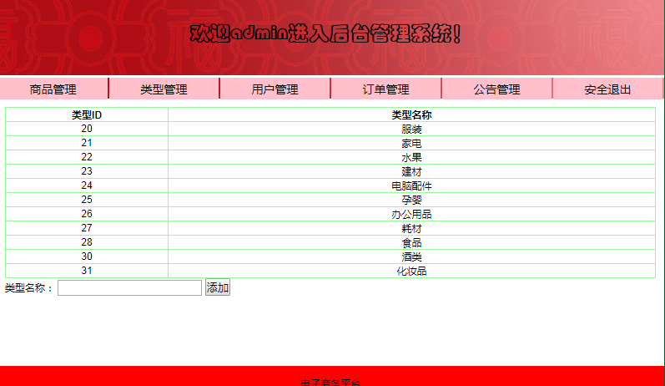
图6-7 点击添加商品

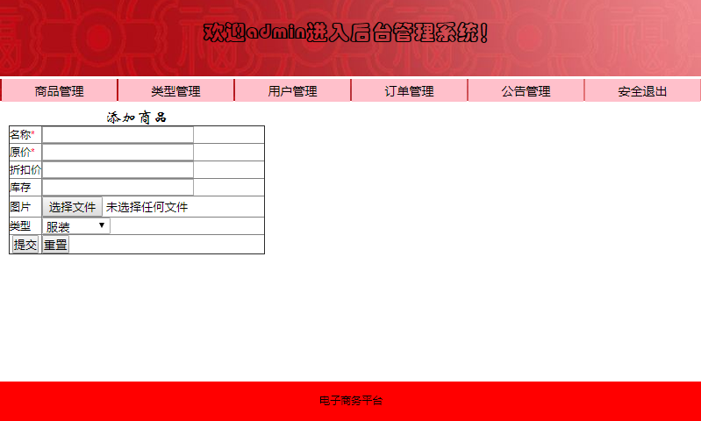图6-8 添加商品页面
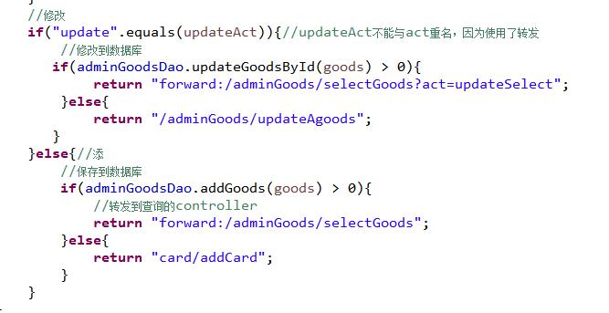
图6-9 添加商品的业务层的相关代码
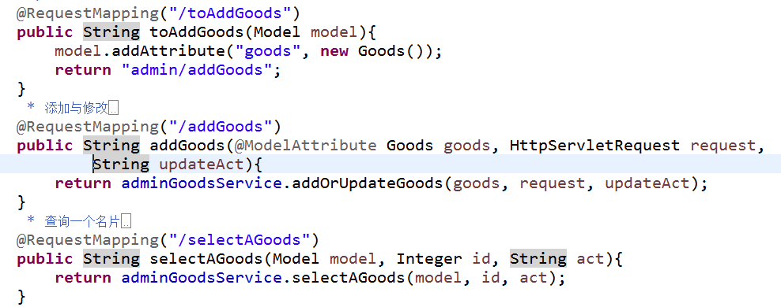
图6-10 添加商品的控制层的相关代码
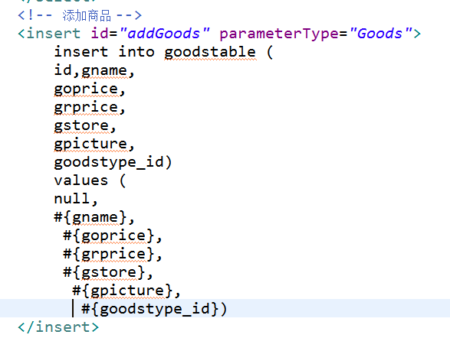
图6-11 添加商品的sql映射文件代码
- 查询商品信息
系统管理员登录成功后进入后台管理子系统的页面，在主页面中初始化显示查询商品的页面。系统管理员也可以通过点击“查询商品”，跳转到查询商品的页面中。如下图6-12。系统管理员通过点击“详情”今天到商品的详细信息显示的页面,如下图6-13商品详细信息页面。主要方法有selectGoods查询所有的商品信息，service层业务逻辑代码如下图6-14。还有selectAGoods方法，更加商品的id查找该商品的详细信息，主要相关的业务逻辑代码如下图6-15所示。
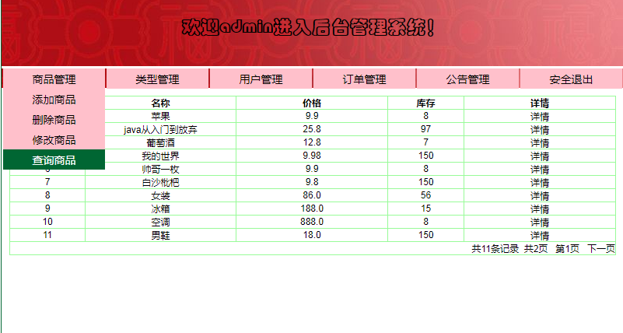
图6-12 查询到的商品页面
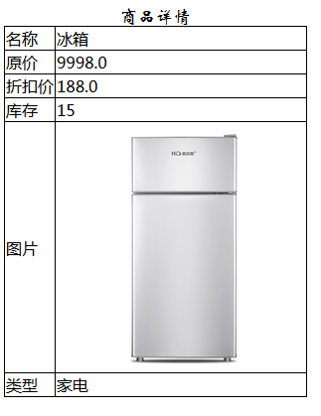
图6-13 查询到的商品的详细信息页面
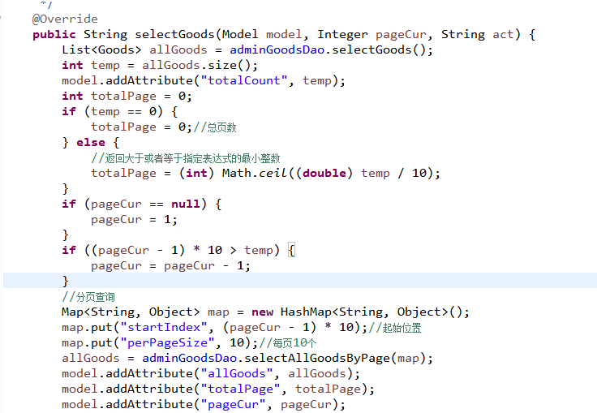
图6-14 查询所有商品信息业务逻辑层相关代码
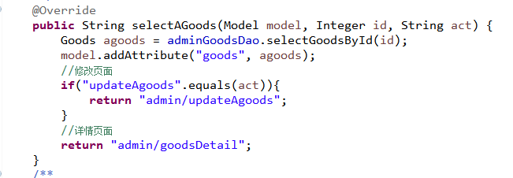
图6-15 查询所有商品详细信息的业务逻辑层相关代码
- 修改商品信息
系统管理员登录成功后可以点击adminGoods/selectGoods?Act=updateSelect（修改）“修改商品”的链接跳到修改商品信息的页面如图6-16所示。在输入要修改的商品信息后，点击“提交”按钮，将商品信息提交到adminGoods/addGoods处理。其中相关的修改商品详细信息的service层业务逻辑相关代码如下图6-17所示。
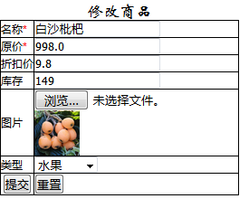
图6-16修改商品详细信息页面
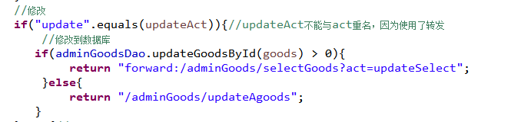
图6-17修改商品详情的业务逻辑层相关代码
- 删除商品信息
系统管理员登录电子商务后台管理子系统成功后，可以点击“删除商品信息”的按钮进入到商品信息删除的页面，再点击表格里面的删除按钮执行deleteAGoods?Id的方法删除单个商品信息。管理员还可批量删除商品信息主要执行的是adminGoods下的selectGoods/deleteGoods请求方法。其中相关的删除信息的控制层代码如下图6-18所示。
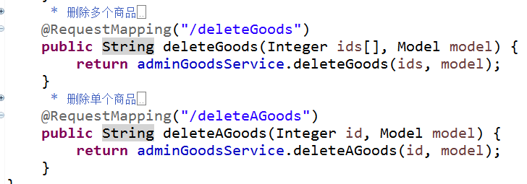
图6-18删除商品信息相关的控制层代码

- 订单管理
管理员在登录电子商务后台成功后可以查看订单信息和删除未支付的订单信息。点击删除按钮主要的执行的方法是adminOrder/deleteorderManager?Id=,通过传递参数id,删除该id对应的相关数据。删除订单信息的相关的映射配置文件如下图6-19所示
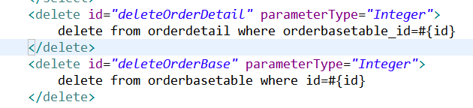
图6-19删除订单信息相关映射文件
- 用户管理
管理员登录后台后可以点击主页面中“用户管理”中的“删除用户”，进入到用户管理的页面中，单击删除按钮可以删除未关联商品信息的用户，如果已经关联其他表的信息的用户则不能删除，点击确定输出的时候会提示你“已经关联了其他信息，不能删除”的提示，如下图6-20。
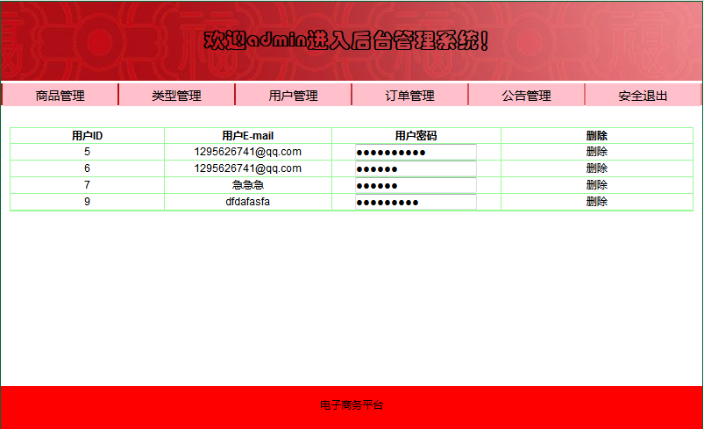
图6-20删除用户提示
- 公告管理
系统用户管理员在登录系统成功后，可以通过点击“添加公告”和“删除公告”进行对公告信息的添加和删除，点击详情可以进入到公告的详细信息页面。主要的相关映射文件如下图6-21所示。
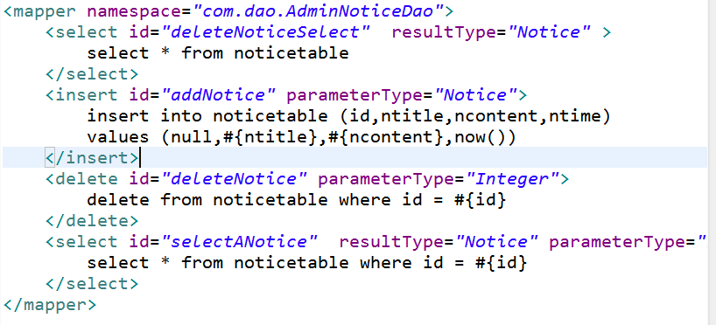
图6-21公告管理模块数据库相关映射文件

6.2 电子商务前台子模块实现
- 导航栏
在导航栏中的搜索框中输入你想要搜索的商品信息，然后点击“搜索”按钮，将搜索的信息传递给search请求处，系统根据注解知道控制类的请求方法，并将搜索到的信息转发给前台页面。如下图6-22。导航栏模块的service层的主要相关代码和sql映射文件分别如下图6-23和6-24所示。
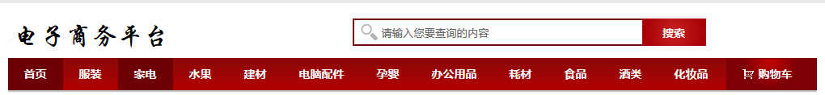
图6-22导航栏
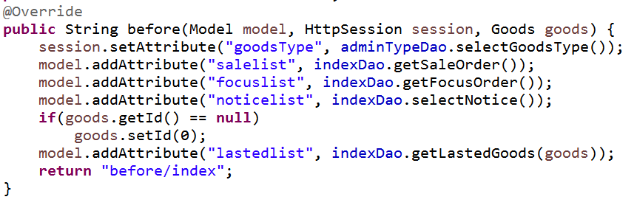
图6-23导航栏相关的业务逻辑service层代码
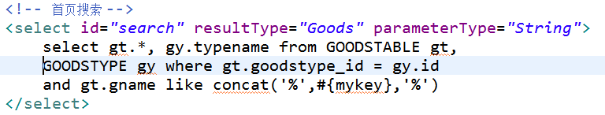
图6-24 导航栏搜索框相关的映射文件
- 查看公告
前台用户进入商城首页可以查看商品公告栏信息，点击具体的某一个公告可以显示公告里面的详细信息如图6-25公告栏显示图，公告栏信息的具体数据库映射如下图6-26。
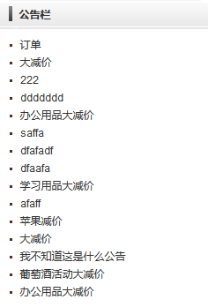
图6-25公告栏显示图
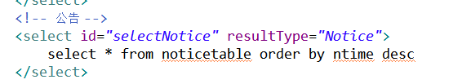
图6-26查询公告栏的sql映射
- 查看购物车
用户可以单击商品进入商品详情页面中，点击“加入购物车”按钮或者点击导航栏里面的“购物车”进入到购物车页面。电子商务平台的购物车的页面如下图6-27所示。“购物车”相关操作的sql映射代码如下图6-28。
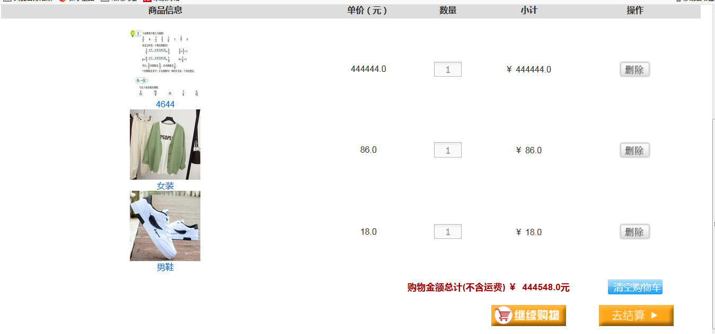
图6-27 购物车页面
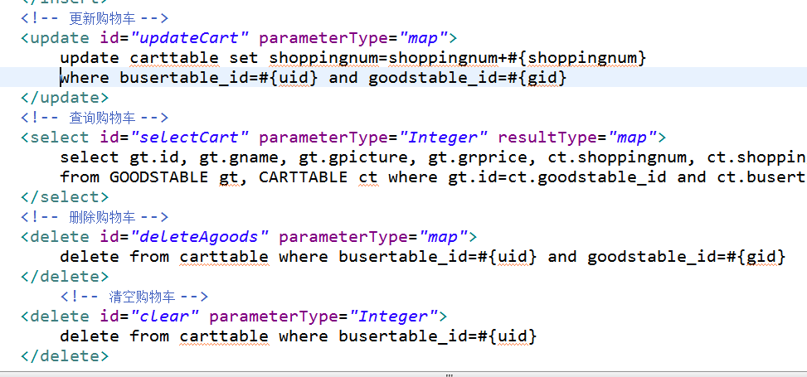
图6-28 购物车相关的sql映射代码
- 商品提交订单
已经加入购物车的商品可以点击提交订单进行购买商品，如下图6-29购下订单页面。提交订单的业务逻辑代码和sql映射配置分别如下图6-30图6-31所示
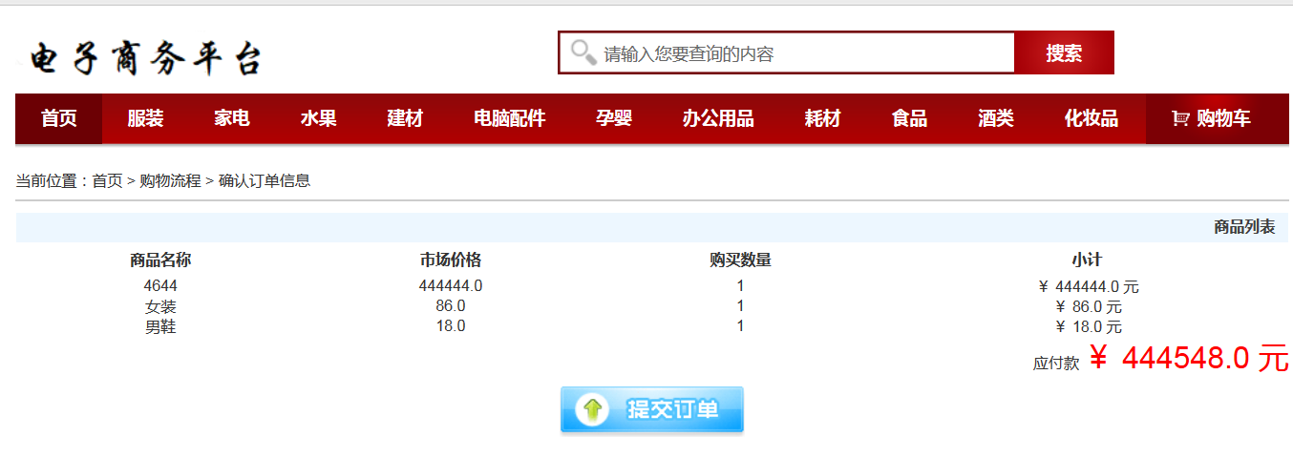
图6-29下订单页面
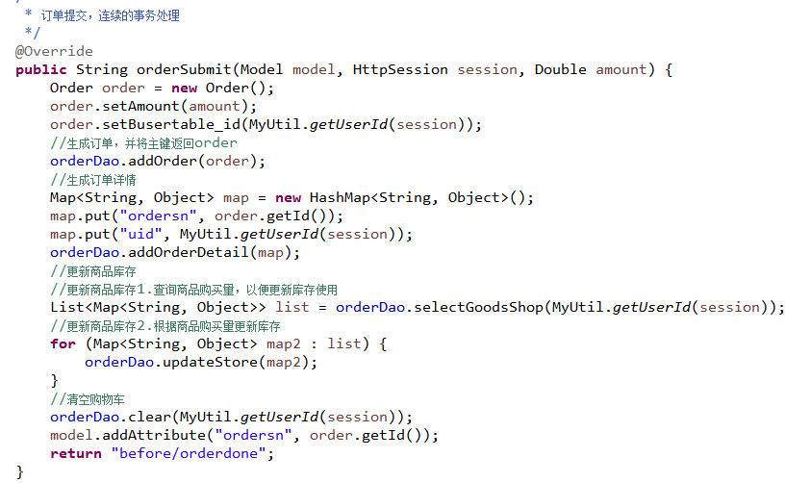
图6-30下订单业务逻辑代码
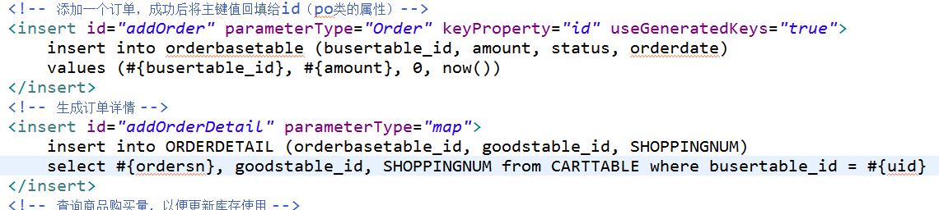
图6-31下订单sql映射配置
- 前台用户注册
非注册用户进入前台页面时可以单击导航中的“注册”进入到电子商务平台的注册页面，如下图6-32注册页面所示。注册时，用户输入信息，单击“注册账号”按钮，将用户注册信息传递给user/register处理。系统根据注解找到对应的控制器类的请求方法进行处理。非注册用户注册的业务逻辑service层代码如下图6-33，用户注册涉及的sql映射语句如下图6-34。
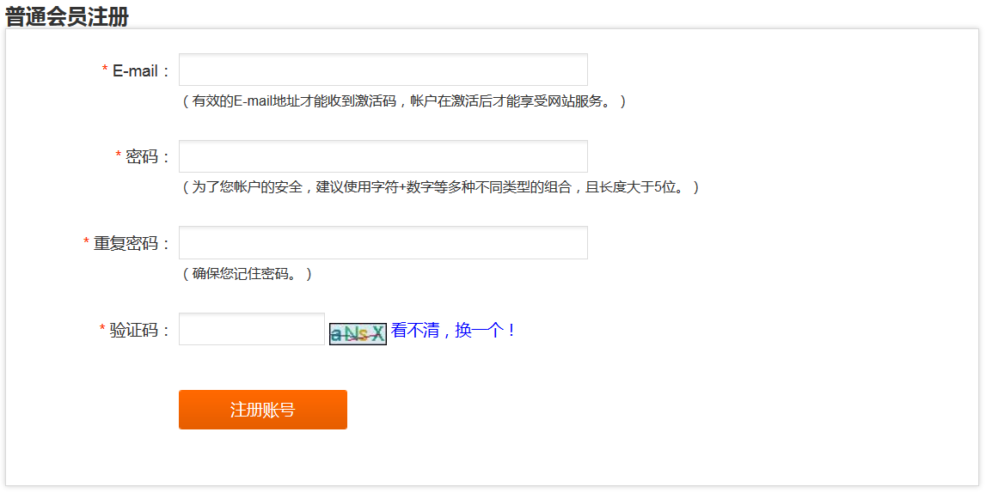
图6-32用户注册页面视图
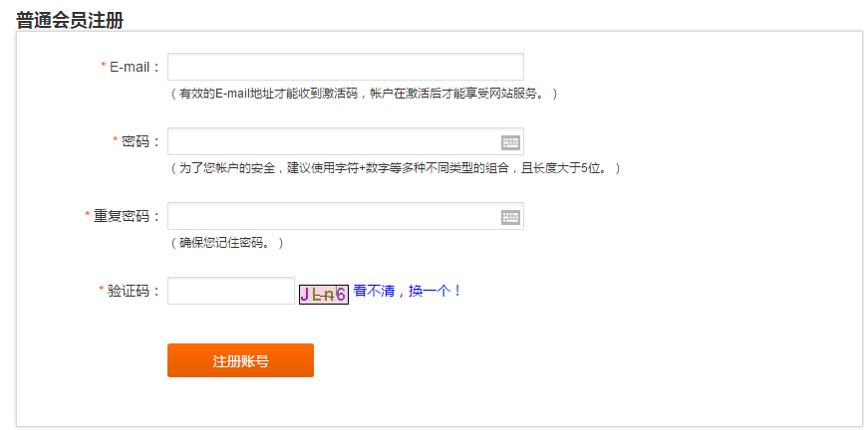
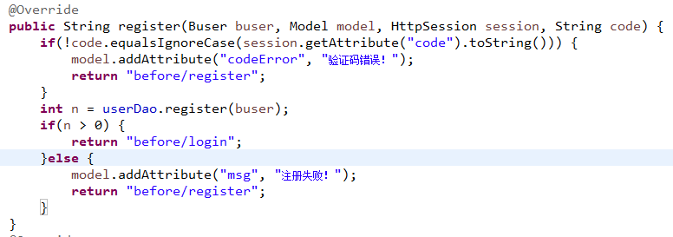
图6-33用户注册相关的业务service层代码
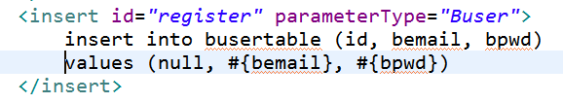
图6-34 用户注册sql映射语句
- 前台用户登录
已经注册了的用户可以点击导航栏的登录，进入用户登录界面如下图5-35，输入已经注册的相关信息，单击“确定”按钮将用户输入的信息提交到user/login出来，系统根据配置找到对应的控制类。登录成功后用户的登录信息爆粗到session对象中，然后跳转回到首页。其中，登录相关的业务逻辑service层代码如下图6-36所示，登录相关的sql映射语句如下图6-37所示。
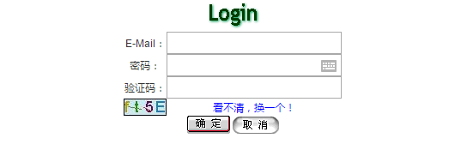
图6-35用户登录界面
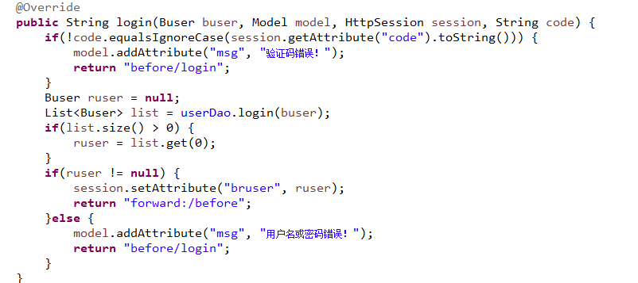

图6-36用户登录service层代码
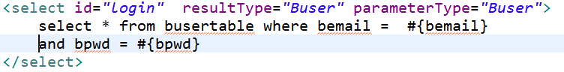
图6-37用户登录sql映射语句

7.系统测试

7.1系统功能测试
系统的功能测试主要是检查是否功能真的实现。测试用例及结果如下：

7.1.1电子商务系统前台功能测试
- 用户注册功能测试（见表 ）
表 7-1 用户注册功能测试
用例描述 | 测试步骤 | 预期结果 | 实际结果 | 测试是否通过
能否正常输入邮箱 | 点击邮箱输入框，随意输入字符 | 字符输入正常 | 字符输入正常 | 是
能否正常输入密码 | 点击密码输入框，随意输入字符 | 字符输入正常 | 字符输入正常 | 是
用户注册 | 文本框输入正确信息后，点击注册账号 | 注册成功，跳转到登录界面 | 注册成功，跳转到登录界面 | 是
用户注册 | 文本框输入错误信息后，点击注册账号 | 注册失败，回显错误信息 | 注册失败，回显错误信息 | 是

- 前端其他主要功能测试（见表 ）
表 7-2 其他主要功能测试
用例描述 | 测试步骤 | 预期结果 | 实际结果 | 测试是否通过
首页 | 点击导航栏中的首页 | 显示出最新添加的十五个商品信息和其他商城上相关的信息 | 显示出最新添加的十五个商品信息和其他商城上相关的信息 | 是
服装分类 | 点击导航栏中的服装 | 显示出最新添加的十五个服装的商品信息和其他商城上相关的信息 | 显示出最新添加的十五个服装的商品信息和其他商城上相关的信息 | 是
购物车 | 点击导航栏中的购物车或者点击商品详细信息中的加入购物车。 | 跳转到购物车页面，显示购物车的信息。 | 跳转到购物车页面，显示购物车的信息。 | 是
提交订单 | 商品加入购物车后，点击去结算进入订单提交页面，点击提交订单 | 跳转到提交订单成功的信息提示页面，然后回去查看购物车信息，购物车已经下单的商品已经为空 | 跳转到提交订单成功的信息提示页面，然后回去查看购物车信息，购物车已经下单的商品已经为空 | 是
搜索框 | 搜索框输入相应的关键字，点击搜索 | 搜索出和输入框中关键字相关的商品信息 | 搜索出和输入框中关键字相关的商品信息 | 是

7.1.2电子商务系统后台功能测试
- 管理员登录功能测试（见表 ）
表 7-3 管理员登录功能测试
用例描述 | 测试步骤 | 预期结果 | 实际结果 | 测试是否通过
能否正常输入用户名 | 点击用户名输入框，在输入框中随意输入字符 | 字符正常输入 | 字符正常输入 | 是
能否正常输入密码 | 点击密码的输入框，在输入框中随意输入字符 | 字符正常输入 | 字符正常输入 | 是
登录校验 | 输入正确的用户名和密码，点击登录 | 登录成功，自动跳转到后台管理系统页面 | 登录成功，自动跳转到后台管理系统页面 | 是
登录校验 | 输入不符合规定的用户名及密码，点击登录 | 登录失败，回显信息用户名或者密码错误 | 登录失败，回显信息用户名或者密码错误 | 是
登录校验 | 输入正确的用户，不符合规定的密码，点击登录 | 登录失败，回显信息用户名或者密码错误 | 登录失败，回显信息用户名或者密码错误 | 是
登录校验 | 输入数据库存在的密码，不符合规定的用户名，点击登录 | 登录失败，回显信息用户名或者密码错误 | 登录失败，回显信息用户名或者密码错误 | 是

- 添加商品类型功能测试（见表 7-4）
表 7-4 添加商品类型功能测试
用例描述 | 测试步骤 | 预期结果 | 实际结果 | 测试是否通过
能否正常输入商品类型名称 | 点击类型名称输入框，随意输入字符 | 字符正常输入 | 字符正常输入 | 是
添加商品功能校验 | 输入商品类型名称，点击添加 | 添加成功，回显，添加商品类型成功 | 添加成功，回显添加商品类型成功 | 是

- 删除商品类型功能测试（见表 7-5）
表 7-5 删除商品类型功能测试
用例描述 | 测试步骤 | 预期结果 | 实际结果 | 测试是否通过
删除商品类型功能校验，删除没有关联其他表的商品类型 | 点击商品类型删除按钮，跳出是否确认删除商品类型，点击确定 | 删除成功，回显类型成功删除 | 删除成功，回显类型成功删除 | 是
删除商品类型功能校验，删除已经关联其他表的商品类型 | 点击商品类型删除按钮，跳出是否确认删除商品类型，点击确定 | 删除失败，回显商品类型有关联，不允许删除 | 删除失败，回显商品类型有关联，不允许删除 | 是

- 添加商品功能测试（见表格 7-6）
表格 7-6 添加商品功能测试
用例描述 | 测试步骤 | 预期结果 | 实际结果 | 测试是否通过
能否正常输入商品名称 | 点击名称输框，随意输入字符 | 字符正常输入 | 字符正常输入 | 是
能否正常输入商品原价 | 点击原价的输入框，随意输入字符 | 字符正常输入 | 字符正常输入 | 是
能否正常输入商品的折扣价 | 点击折扣价的输入框，随意输入字符 | 字符正常输入 | 字符正常输入 | 是
能否正常选择商品图片 | 点击浏览图片的按钮 | 弹出选择文件的图像化界面 | 弹出选择文件的图像化界面 | 是
能否正常选择类型 | 点击类型下拉框，选择商品类型 | 商品类型能够选择 | 商品类型能够选择 | 是
添加商品功能校验 | 输入和选择好上面的文本和文件的时候，点击提交 | 添加商品成功，回显添加商品成功 | 添加商品成功，回显添加商品成功 | 是

- 删除商品功能测试（见Error: Reference source not found）
表格 7-7 删除商品功能测试
用例描述 | 测试步骤 | 预期结果 | 实际结果 | 测试是否通过
删除单个商品功能，删除没有关联其他表的商品信息 | 点击表格中右边的一个删除，提示是否删除该商品，点击确定 | 删除成功，回显成功删除商品 | 删除成功，回显成功删除商品 | 是
删除单个商品功能，删除关联了其他表的商品信息 | 点击表格中右边的一个删除，提示是否删除该商品，点击确定 | 删除失败，回显商品有关联，不允许删除！ | 删除失败，回显商品有关联，不允许删除！ | 是
批量删除功能测试，删除已经关联了其他表操作的商品 | 点击表格中最下边的那个删除按钮，提示真的删除吗？点击确定 | 删除失败，回显商品有关联，不允许删除！ | 删除失败，回显商品有关联，不允许删除！ | 是
批量删除功能测试，删除没有关联其他表操作的商品 | 点击表格中最下边的那个删除按钮，提示真的删除吗？点击确定 | 删除成功，回显成功删除商品 | 删除成功，回显成功删除商品 | 是

- 删除用户功能测试（见表格 7-8）
表格 7-8 删除用户功能测试
用例描述 | 测试步骤 | 预期结果 | 实际结果 | 测试是否通过
删除已经关联了其他表操作的用户 | 在删除用户界面，选择要删除的用户，点击删除，弹出是否删除该用户，点击确定 | 删除用户失败，回显用户有关联，不能删除！ | 删除用户失败，回显用户有关联，不能删除！ | 是
删除没有关联其他表操作的用户 | 在删除用户界面，选择要删除的用户，点击删除，弹出是否删除该用户，点击确定 | 删除用户成功，回显用户成功删除 | 删除用户成功，回显用户成功删除 | 是

- 删除订单功能测试（见表格 7-9）
表格 7-9 删除订单功能测试
用例描述 | 测试步骤 | 预期结果 | 实际结果 | 测试是否通过
删除订单 | 在删除订单页面，点击所选中的订单 | 删除成功，回显订单成功删除 | 删除成功，回显订单成功删除 | 是

- 添加公告功能测试（见表格 7-10）
表格 7-10 添加公告功能测试
用例描述 | 测试步骤 | 预期结果 | 实际结果 | 测试是否通过
能否正常输入标题 | 点击用户名输框，在输入框中随意输入字符 | 字符正常输入 | 字符正常输入 | 是
能否正常输入内容 | 点击内容输入框，在输入框中随意输入字符 | 字符正常输入 | 字符正常输入 | 是
添加公告测试 | 在标题和输入框中输入信息，点击提交 | 添加成功，跳转到公告查询页面 | 添加成功，跳转到公告查询页面 | 是

总结
该餐厅营业系统是我在指导老师和同学的细心指导下完成的。 从选题开始，就考虑自己可以做怎样的项目。从自身能力而言，自己有学过一些java后端开发的知识。可以对数据库进行增删查改，返回json 数据。但是这对一个完整的系统，才只是一部分而已。还要对查询到的数据进行显示，这些就是关乎前端知识了。回到选题思路，一个项目的开发，首先要有明确的需求。而作为一个在校大学生，接触多的吃饭的业务比较多，往往学校的商家自己有集成的点餐小程序。于是，就想尝试做一个类似在营业系统。对于点餐而言，往往都是使用手机移动点餐的，思考自己的移动开发技术。刚好，自己学习方向是移动开发，可以使用Android开发，而且，Android是基于java的。那么我则需要好好学习相关的前端开发技术，再深入学习Andorid的开发技术。

该电子商务平台的设计与实现是我在指导老师的耐心指导下才完成的，在实习的时候，时间比较紧，面对这阙总一次又一次对需求的变更，只能下班回宿舍继续加班实现需求。但是我还是勉强的抽出一些时间去解决一些在实现该电子商务平台所遇到的问题，不过总是会遇到思维上的死胡同，还好有指导老师的耐心指导，总是我疑惑的时候给予我思维上的指导，使我可以花更少的时间更效率的解决我在一些功能实现上所遇到的思维问题。在实现电子商务平台系统的期间，我埋头去寻找实现电子商务平台的相关参考文献，在埋头于功能模块实现上，我学习到很多，从一开始对ssm三大框架的一无所知，渐渐上手能够熟悉的使用ssm三大框架整合开发；从一开始对开发流程的不熟悉，到渐渐对开发流程的熟悉。
通过该次对电子商务平台的功能实现的过程中，我对以前在课堂上老师讲的东西理解得更深了，对以前在课堂上模糊的知识，也有了自己的理解方式。以前没有开发过什么比较正式化的项目，一直对什么接口的概念很模糊，什么是接口呢？在java中有个定义是interface 加类名的一个类叫做接口，然后，我很不理解，别人说的调用接口是什么意思，在开发中我知道了我们时常提到的接口并不是单纯的指接口类，而是方法。哪别人是怎么调用我的方法的呢？这似乎和我理解的方法也不太像？外部可以直接用我写的方法？似乎是一大堆的问题，随着开发的进行，发现不懂的东西越来越多。然后又去百度什么是接口之类的，调用接口就是调用接口里面的数据，接口的数据是什么格式的？哪怎么样子的方法是接口？在开发之前真的对这些很懵逼，从开发这个小商务平台开始渐渐的了解什么是接口，接口指的就是方法，简单的说。然后我们访问别人的接口就是访问别人接口路径下封装转成的json格式数据或者xml格式的数据。一大堆问题随着开发的进行渐渐了解，渐渐的上手开发，渐渐地解决我一个又一个的疑惑。所以说有一些问题，在你去学习的时候你并不知道它具体是用在什么场景的，只有你用过了你才知道它应该怎么子去用。只有将自己所学的东西用上了你才会真的理解你学的是什么。
题外话不多说了，由于做这次毕业设计和写这个毕业论文，时间上的紧凑，很多功能都还没有得以实现。比如性能优化，面向接口编程。但是在这次开发中我还是收获很大。“实践才能有收货”，这是我在这次毕设实验中最深的体会。

参考文献

- 张健 尹志洪.电子商务概论[D]. 华中科技大学出版社,2018.
- 杨谊 聂荣 马景新. JSP网络程序设计与案例开发教程 [D]. 人民邮电出版社, 2014.
- 维尼哲 科瓦罗夫. 第三方JavaScript编程 [D]. 人民邮电出版社,2015.
- 乔恩加洛韦 布拉德·威尔逊 K.斯科特·艾伦. ASP.net MVC5高级编程第五版[D].
- 袁鸣. 承德农广校招生就业管理信息系统的设计与实现[D]. 人民邮电出版社, 2018.
- 萨师煊 王珊.数据库系统概念理论第五版[D]. 高等教育出版社, 2014.
- 王丽艳 霍敏霞 吴雨芯 .数据库原理及应用(SQL Server 2012)[D]. 人民邮电出版社, 2018.
- 贺亚茹 .MySQL数据库应用从入门到精通[D]. 中国铁道出版社, 2016.
- 张立杰. Java web从入门到实战[D]. 清华大学出版社, 2018.
- 李刚.轻量级Java EE企业应用实战 第5版 Struts 2+Spring 5+Hibernate 5/JPA 2整合开发[D].电子工业出版社, 2018.

致谢

转眼间，我们大学四年的时间即将过去，如今已经到了我们15级毕业季，毕业论文给我大学这个阶段的生活画上了又一个句号。在大学期间，我努力学习，团结同学，时常向老师和同学们请教一些在学习上遇到的问题。从大一到大四，让我永远无法忘记的是那无数次从学生宿舍楼跑到学校F栋上课的日子，还有那承载着我们欢乐的回忆的星光大道。
感谢相遇，在大学期间，认识的很多同学，我经常向他们请教学习的事情，从一个小白，在同学和老师的帮助下，渐渐掌握了一下技术。感谢哪带着我去图书馆走了无数次的朋友，在图书馆里里学习，让我从一个心情浮躁而不自信的人，渐渐地成为一个自信乐观冷静的人，真的感谢那些肯带我去图书馆学习的朋友，曾经有过无数次因为书包和距离想要放弃去图书馆的打算，在你们的监督下，我最终还是没有放弃，真的感谢我们的相遇，是你们让我坚持学习，坚持获得技能。
感谢我的家人。一直默默的支持我的求学生活，曾经也无数次想要放弃哪1.2公里去图书馆的路，想想我的家人，我不敢放弃，因为我知道我放弃了，我将会让我的家人失望。
还有就是非常感谢我的舍友，感谢我的舍友宽容地接受一个缺点毛病都很多我，在这四年间，你们教会了我很多课堂和书本上学习不到的东西。如果没有你们，我想我将不会在那么短的时间内就融入到我们的集体中，更不会让自己改变和成长。也是你们给了很多对问题的解决思路和方案，让我不至于和以前一样木讷和古板。
最后还是要感谢一下我的老师们。想起刚上大学时的迷茫和不知所措，在您们孜孜不倦的辅导下，我一次又一次的恍然大悟，才能在无数条思维的死胡同里走出来。特别要感谢的还是我们的指导老师唐老师，谢谢您指导我的毕业设计，给我正确方向和思维去完成我的毕业设计。在毕设进行选题、收集资料和参考文献以及撰写论文的阶段时，是您给予了我莫大的帮助，在您博学的思维和耐心的指导下，让我每次都能恍然大悟，有了那一次次解决问题的思路和方案。真的十分感谢，感谢您能作为的指导老师，在您的帮助下，我才能顺利实现我的毕业设计。
写到此处，论文也将告一段落了，在这次论文编写中，算是我对大学生活的一次深刻性的展示和总结，我学到的知识也在这里展现给大家看。这一次的设计和实现，将会深深地映入我的脑子里。
在此，谢谢大家。真的十分庆幸能和你们相遇。

